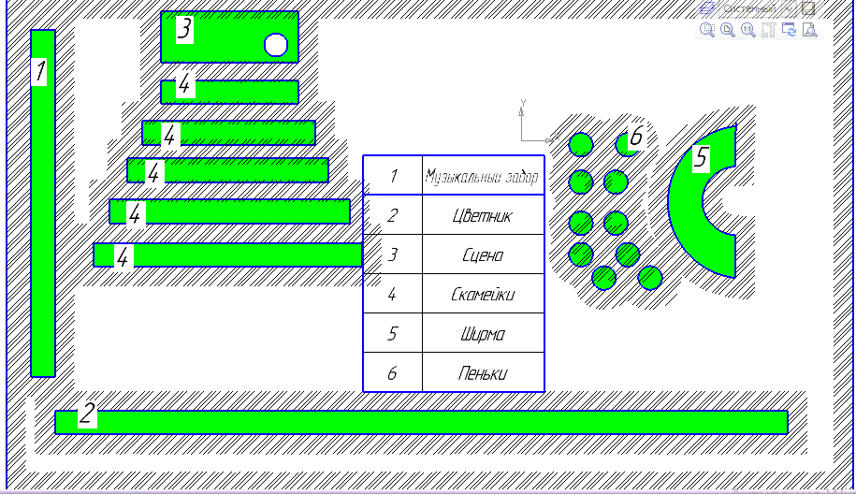
Детская музыкальная площадь

  - Характеристика объекта:
  - 1.Музыкальный забор-оркестр
2. Музыкальная клумба «Колокольчик»
3. Сцена-подиум «Старая ива»
4. Амфитеатр -скамейки
5 . Стационарная ширма для кукольного театра и разноуровневые пенечки.
Идея и руководители проекта: Ваганова Наталья Николаевна, Шаравьева Елена Анатольевна
  - Партнеры проекта: Управление культуры администрации города Лысьва, родительская общественность

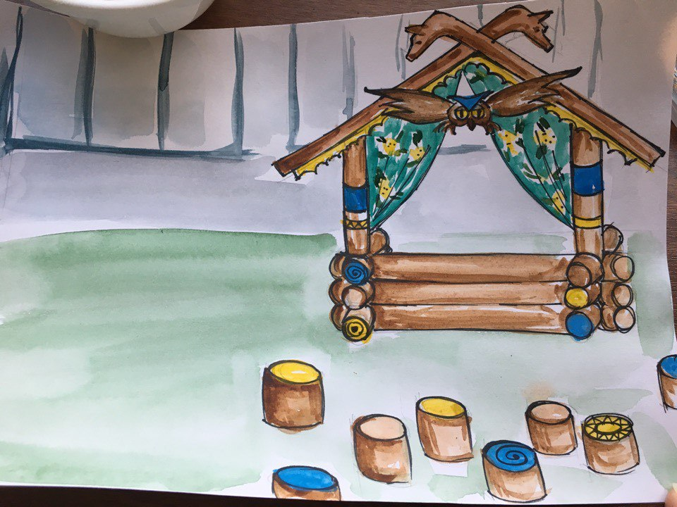

Стационарная ширма для кукольного театра

(эскиз Екатерины Пакиной)

Музыкальный забор-оркестр  (авторизованная идея ) |  | Подиум «Старая ива»  (эскиз Екатерины Пакиной) |  | Лавочка-металлофон  (авторизованная идея )

Приложение № 10 «Цыпленок Дорофей» сценарий
Здесь можно добавить девиз организации или заключительный текст | эл. почта | веб-адрес | тел.

